体育运动中心

1、图片：

2、简介：

清水河体育中心主要包括体育馆、室内游泳馆和露天体育场三大场所，另外还有食堂、茶坊、台球室和健身房（派菲特健身中心）。

**体育馆：**

体育馆穹顶采用轮辐式张拉梁结构，屋盖跨度100米，馆内配备有专用运动木地板、中央空调、高清LED大屏、视频监控、自动消防系统，灯光音响的设置标准满足比赛现场直播的要求，体育馆荣获“中国钢结构金刚奖”和“建设工程鲁班奖”两个建设工程领域国家级奖项。

馆内日常布置1片标准篮球场，14片羽毛球场，8张乒乓球桌。体育馆共设有固定座位6785座，其中一楼960座，二楼看台2437座，三楼3388座。

体育馆自2011年建成以来举办了学校开学典礼、毕业授位典礼等大型活动、承办了全国大学生男子篮球超级联赛（CUBS），全国大学生计算机程序编程大赛，ACM国际大学生程序设计竞赛、“飞思卡尔”全国大学生车模比赛、全国青少年信息学奥林匹克竞赛等大型赛事，以及四川‘新丝路’模特大赛、 ‘水木年华’成都站巡回演唱会、四川企业家年会等大型文艺演出活动。

**室内游泳馆：**

游泳馆按国家乙级恒温游泳馆标准建设，可以进行地区性和国内单项体育比赛。总建筑面积9700平方米，馆内设置有一个25×50×2.2米的标准比赛池和一个13×25×1.4米的训练池，泳池南侧设置固定观众座椅1200座，泳池北侧设置1000平方米竞赛休息区。

游泳馆采用智能温控、加压臭氧、砂缸过滤、化学药剂相结合的循环水处理系统确保水质优秀，开放安全。馆内配备中央空调、地暖系统、LED大屏、监控、自动消防系统，灯光音响的设置标准满足比赛现场直播的要求，游泳馆荣获‘建设工程鲁班奖’这一建设工程领域国家级奖项。

游泳馆自2011年建成以来，主要承担学校游泳教学和训练，并面向全校师生和游泳爱好者开放，承办了全国少儿游泳比赛（四川赛区）、成都市青少年游泳比赛、全国大学生游泳锦标赛等多项游泳比赛。

**露天体育场：**

体育场按国家乙级体育场标准建设，可以进行地区性和国内单项体育比赛。总建筑面积1.5万平方米，设置固定观众座椅8500座。场内建有10道400米塑胶跑道和一个68×105米人造草坪标准足球场。

体育场满足短跑、跨栏、跳远、标枪、铅球等地区性和国内田径比赛和足球比赛要求，可向运动员提供住宿及饮食服务。

体育场自2010年建成以来多次承担学校运动会等大型体育活动，并作为学校国家级高水平田径运动队、四川省全国残疾人运动会田径集训队、特奥田径队集训训练基地。

3、指南：

**最新通知：**

暑假期间（7月22日星期三至8月26日星期三），清水河校区体育场馆管理中心各体育场馆开放时间调整如下：

游泳馆：15:00—20:30 体育馆：15:00—20:30 茶　坊：16:00—20:00 台球室：15:30—20:30

卡务中心充值、办卡时间：15:00—18:30 健身房（体育运动中心派菲特健身）： 14:00—21:00

**运动卡办理流程(**运动卡不能用于游泳馆、游泳场**):**

（一）办卡者需携带以下相关合格表及证件：

本校学生持学生证；教工持工作证；教工直系亲属持本人身份证，证明与我校教工关系的相关证件（如：结婚证、户口本等）及该教工工作证，享受教工价格；非本校人员持身份证；

（二）由办卡者本人持上述证件到运动卡办卡中心办理（现场取相）。

注： 1、每张卡收取工本费￥10.00（拾元）。

2、运动卡工本费不予退还。

3、充值以50 元为单位；

4、训练馆储值卡开卡费￥50 元（包括工本费10 元及40 元卡内可用余额）。

5、学生卡仅供在校学生使用，毕业年7 月10 日起系统将自动锁卡。

**游泳卡办理流程**（游泳卡可用于体育馆、训练馆等体育运动中心内其他消费项目）：

（一）需办理游泳卡者，到相关医疗机构体检，取得游泳专项体检合格表。

（二）办卡者需携带以下相关合格表及证件：

1、游泳体检合格表（学生去校医院体检，费用5元）；

2、本校学生持学生证；教工持工作证；教工直系亲属持本人身份证，证明与我校教工关系的相关证件（如：结婚证、户口本等）及该教工工作证，享受教工价格；非本校人员持身份证；

（三）由办卡者本人持上述证件到运动卡办卡中心办理（现场取相）。

注： 1、每张卡收取工本费￥10.00（拾元）。

2、办理游泳馆游泳卡须预存更衣柜钥匙押金￥50.00（伍拾元），待注销游泳卡时原

数退还押金（伍拾元），工本费不予退还。

3、充值以50 元为单位；

储值卡开卡费￥50 元（包括工本费10 元及40 元卡内可用余额）。

4、办理游泳卡者，须于自办卡日起的1 年后，将最新体检合格证交至办卡中心以激

活游泳卡，供继续使用。

5、学生卡仅供在校学生使用，毕业年7 月10 日起系统将自动锁卡。

办卡中心地址：清水河校区体育馆南2 号门旁

办卡时间：周一至周五（工作日） 9:00—18:00

联系电话：028-61831593

**开放时间及收费标准：**（图片）

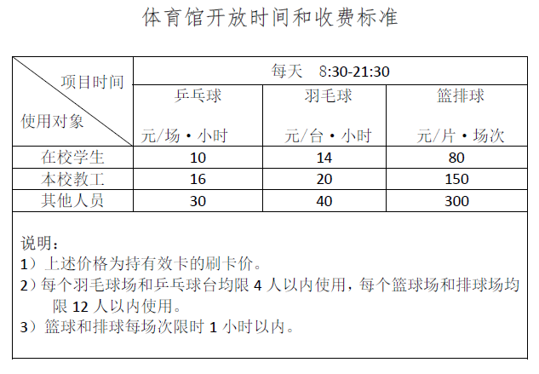 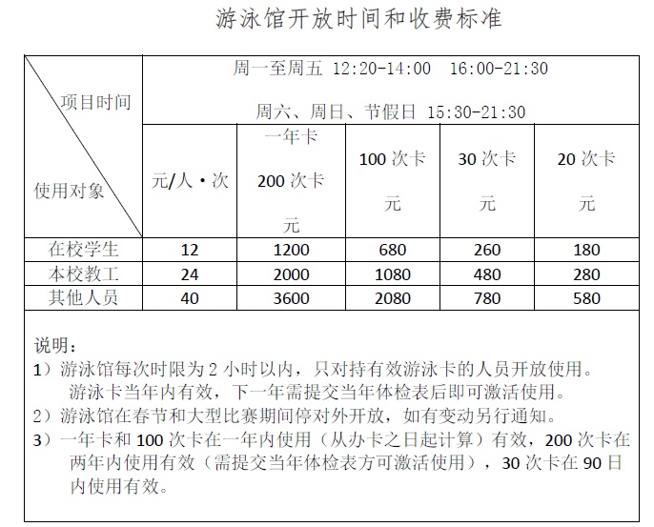 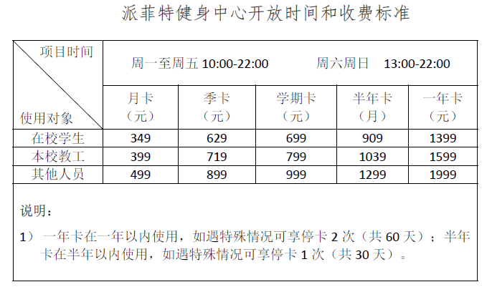

**更多详情：**

http://tycgglzx.uestc.edu.cn/tycgglzx/index.htm